Sh.F.K “ Besa” f. Veshallë

Java 20 Numri i orës : 99 Data : 29.02.2016  Arsimtari: Ramiz Iljazi |  |  | Njësia mësimore:  Mbledhja dhe zbritja e numrave dhjetorë |  |  |  |  | PARALELJA: VI
Orari (pjesët e orës) | Qëllimet e mësimit | Kriteret për sukses (rezulttet e pritura) | Aktivitete |  | Resurse (mjete dhe materiale) |  |  | Faktet për të arriturat
 |  |  | Përshkrimi | Format e organizimit
10 min | I din faktet për mbledhje dhe zbritje të numrave deri 10, si dhe çiftet e numrave decimal me një decimale shuma e të cilëve është 1. | Di të caktoj çifte të numrave dhjetorë me në dhe me dy dhjetore shuma e të cillëve është 1. | Përsëritni për çiftet e numrave decimal me një vend decimale shuma e të cilave është 1, shembull. Sa duhet të shtohet në 0.4 që të fitoni 1? Cili fakt per numrat e plotë na ndihmon? Pse? (4 + 6 = 10, d.m.th. 4 të dhjetat + 6 të dhjetat = 10 të dhjetat) | F, G  Sëbashku  fortunë ideshë | Karta me numra dhejtore me një dhe dy dhjetore  Numra dhjetore dhe boshte numerike 0 deri 1 |  |  | Pyetje, përgjigje, diskutim
20 min | Cakton çifte të numrave dhjetorë e një dhjetore shuma e të cilëve është 1, dhe me dy dhjetore shuma e të cilëvë ëshët 1. | Mund të caktoj çifte të numrave dhjetorë me në dhe me dy dhjetore shuma e të cillëve është 1. | Nxënësit i ndajmë në grupe dhe u japim detyrë që të gjejnë çifte të numrave dhjetorë dhe ti vëndojnë në boshtin numerik deri te numri 1. Të jenë në gjendje si të shfrytëzojnë fakte të numrave të plotë të të ju ndihmojnë që të gjejnë çifte të numrave dhjetore shuma e të cilëve do të jetë 1.  ( dimë se 77+23=100; 7,7+2,3=10; 0,77+0,23=1) | G  Teknika e pritjes. Pushim për të menduar. | Numra dhjetore dhe boshte numerike 0 deri 1 |  |  | Pyetje, përgjigje, diskutim
10 min | Shpejt përcakton çifte numrash decimal me një decimale shuma e të cilëve është 10, dhe çifte numrash decimale me dy decimale shuma e të cilave është 1. | Mund të caktoj çifte të numrave dhjetorë me në dhe me dy dhjetore shuma e të cillëve është 1. | Në libër faqe 67 në mënyrë individuale zgjedhin detyrat 1,2 dhe 3 dhe faqe 68 detyrat 1 dhe 2, pastaj këmbejn librat në kuadër të grupit dhe nëprëmjet modelit për kontrollim vetëvlerësohen. | I | Fleta pune |  |  | Bisedë  Vëzhgim  Vetëvlersim ndërmjet nxënësve
Organizimi: Detaje për ndarjet në role /grupe/të rritur  (lidhur me aktivitetet) |  |  | Vërejtje / mundësi për zgjerim / detyrë shtëpie |  |  | Terminologji
Hyrje: Organizimi i gjithë paraleles. Sigurimi i tëgjitha resusrseve, diskutime me nxënësit për paranjohuritë që kanë për mbledhjen dhe zbritjen e numrave të plotë. |  |  | Detyrë shtëpie: Fletore pune faqe 43 detyrat 1 dhe 3, faqe 45 detyrat 1,2 |  |  |  | - mbledh,  - shumë,  - gjithësejt,  - zmadhon,  - plus,  - zbret,  - ndryshim,  - minus,  - zvoglon,  - dhjetore,  - numër dhjetorë

Fletë pune 1: (Përgaditni komplete sa keni grupe)
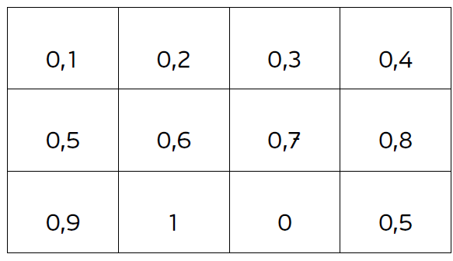

Fletë pune 2:

